**使用说明**

一、软件初始页面介绍 2

二、如何选择文件 2

三、如何新建文件/文件夹 4

四、如何复制，粘贴文件/文件夹 7

五、如何删除文件/文件夹 9

六、 如何移动文件 10

七、如何重命名文件 12

八、如何查看正在运行的进程 14

九、如何结束进程 15

十、作者寄语 15

一、软件初始页面介绍

软件初始界面，软件上半部分主要由顶部的菜单栏，下面的地址文本框和搜索文本框及相应按钮组成。软件下半部分是主体，主要由左边的目录树和右边的文件列表组成。

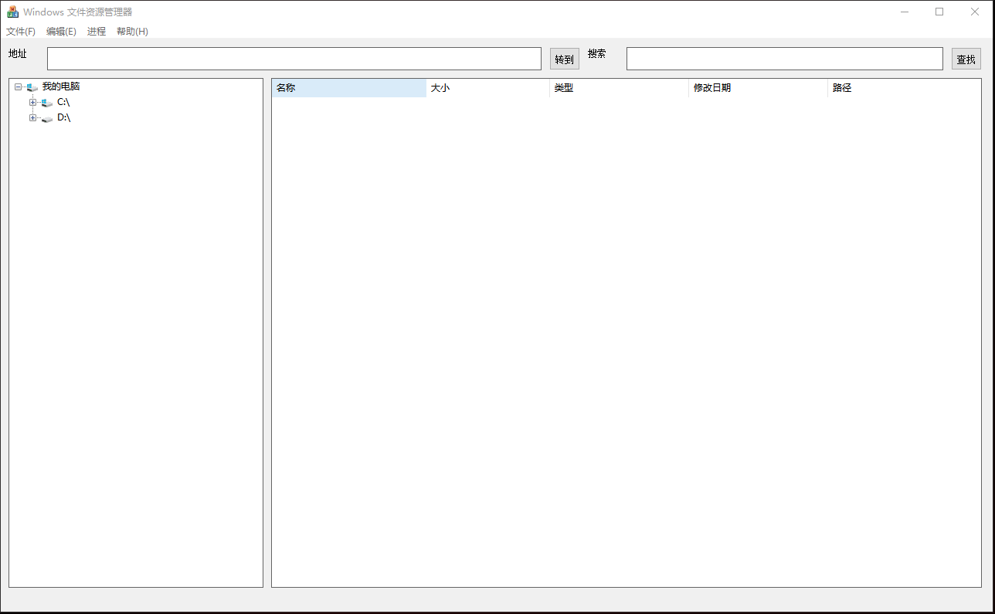

二、如何选择文件

1）先在左边目录树中选择某个目录文件，单击。

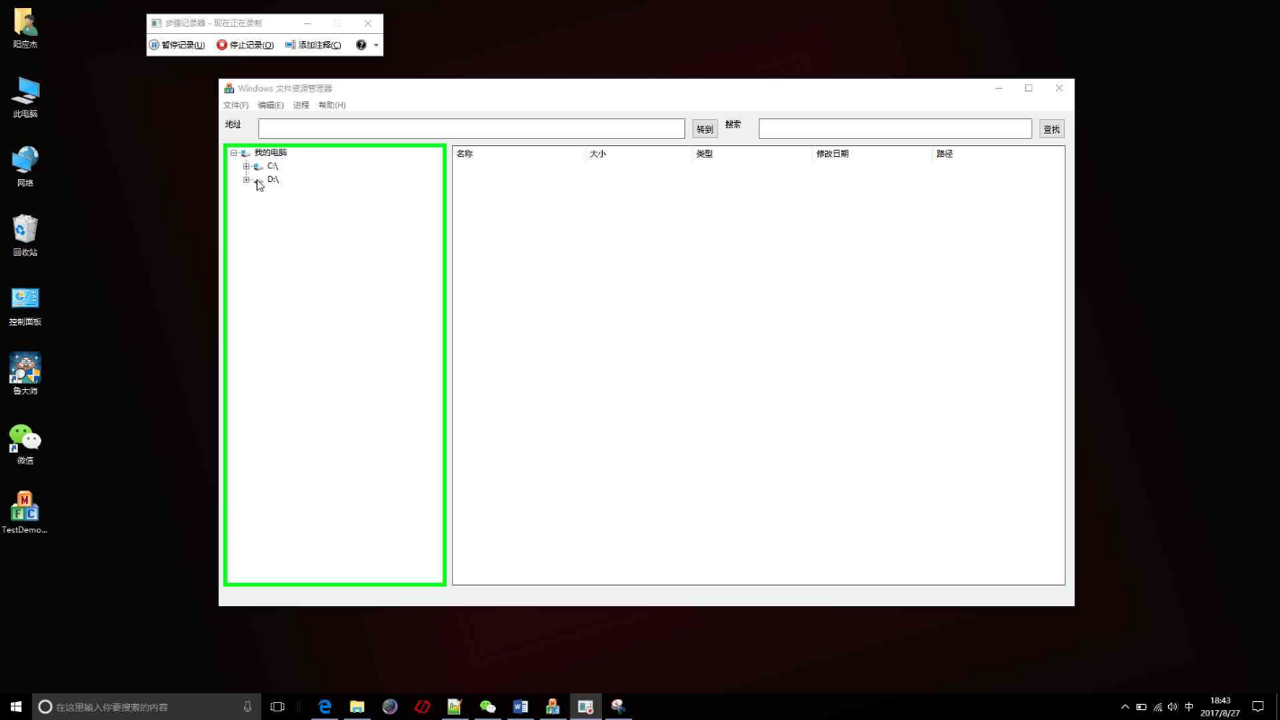

2）打开这个目录后，右边会显示文件列表。

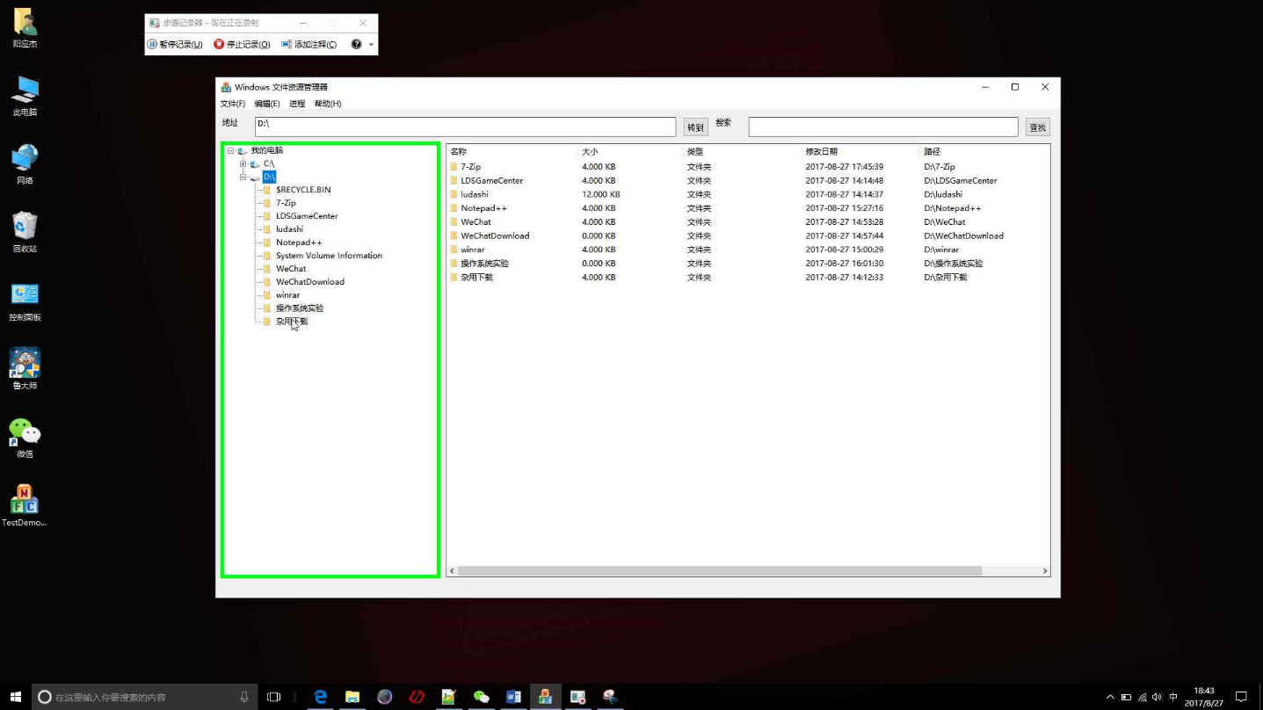

3）在右边的列表中的某一项上单击鼠标左键，即为选定。

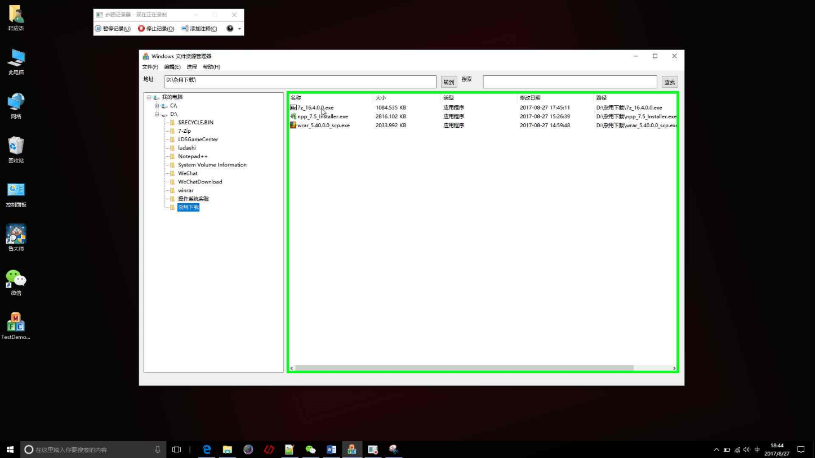

4）单击鼠标右键则可弹出操作菜单栏。

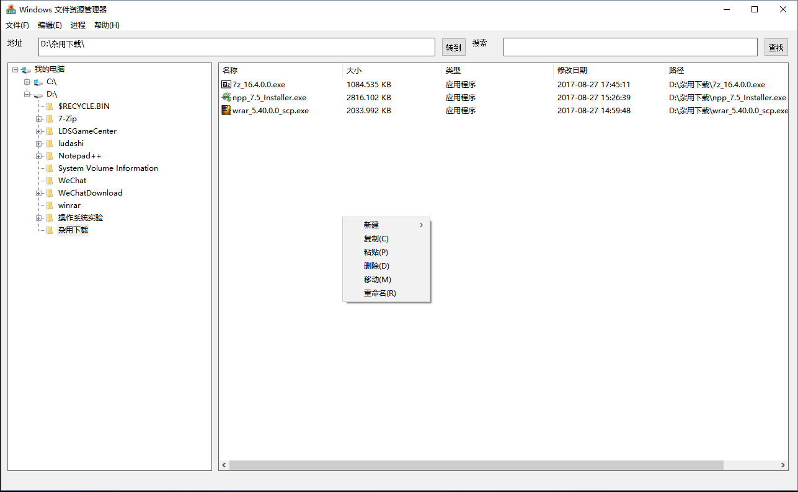

三、如何新建文件/文件夹

1）选定某个文件后，单击右键，弹出菜单，选择新建文件。

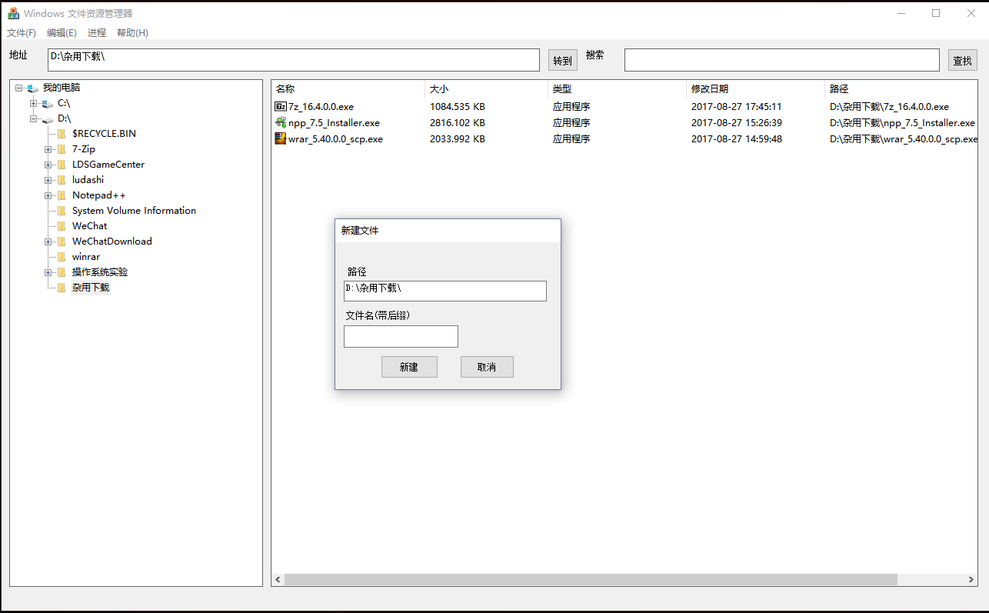

2）弹出对话框后，在空白处填写要新建的文件的文件名

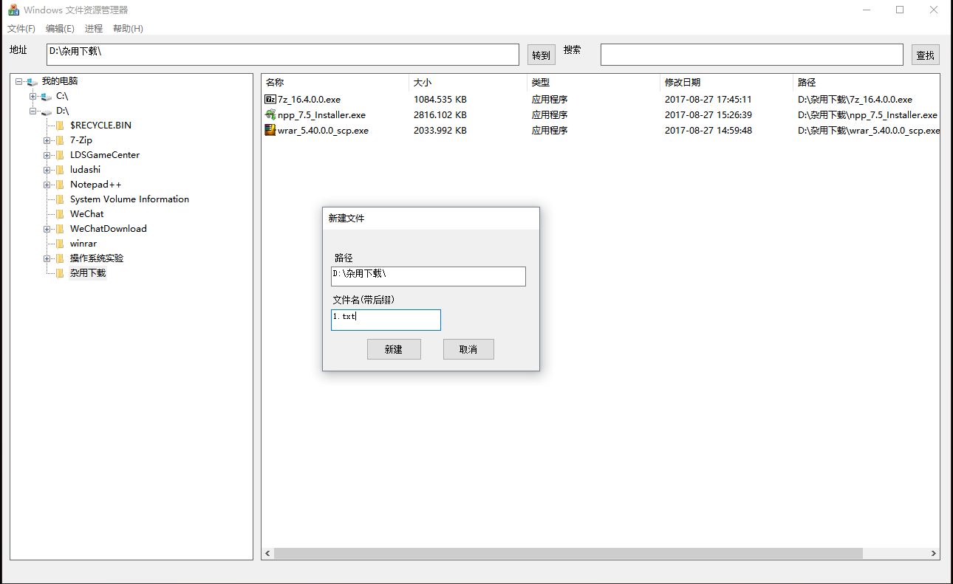

3）最后按确定，完成新建

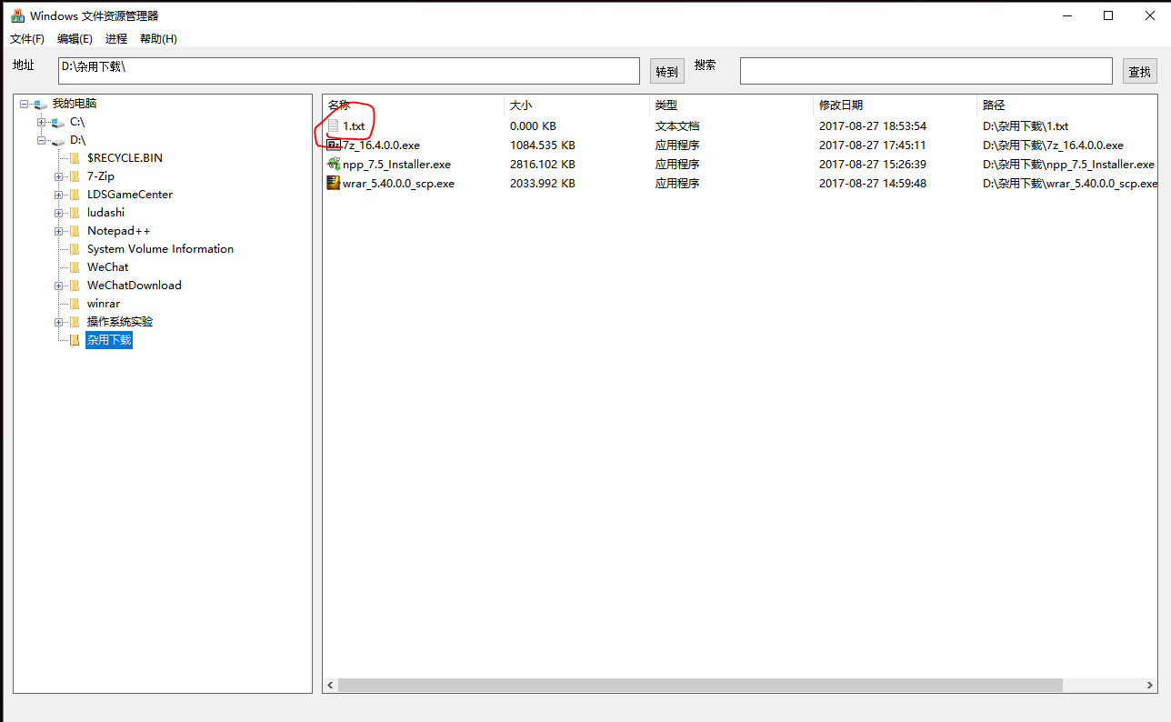

4）文件夹的新建也是基本一样操作

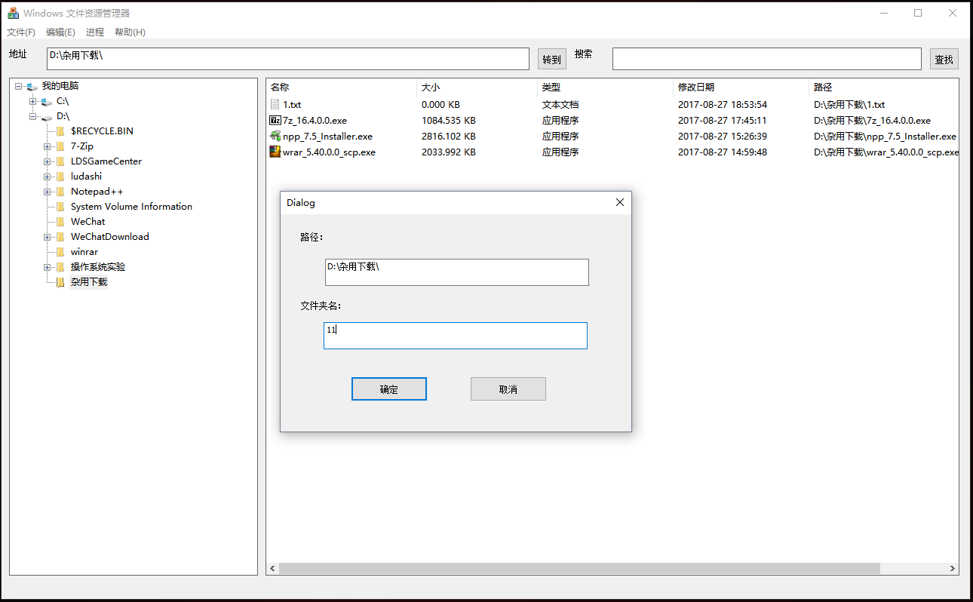

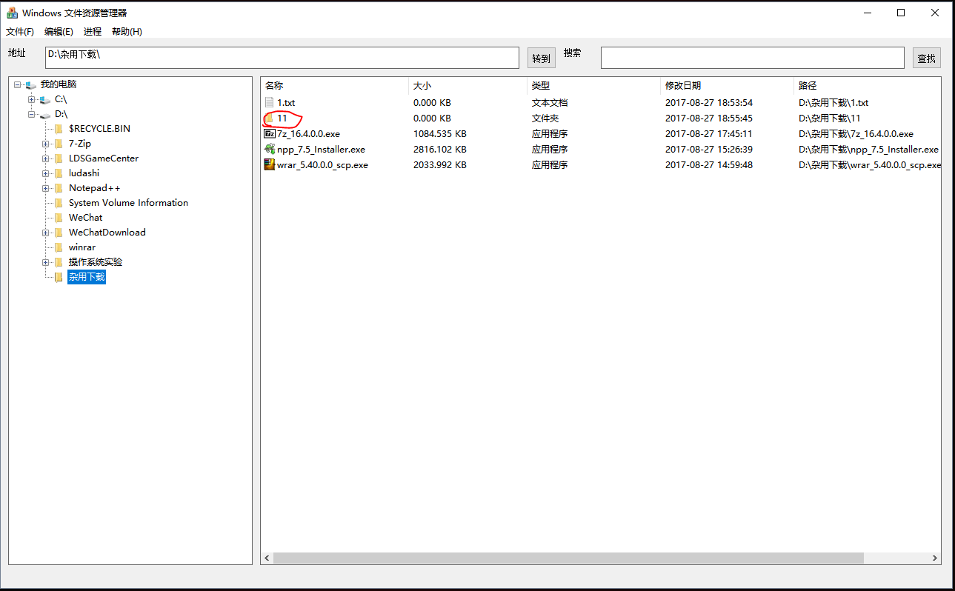

四、如何复制，粘贴文件/文件夹

1）选中某个文件后，单击右键，弹出菜单，选择复制。弹出如下对话框即为复制成功。

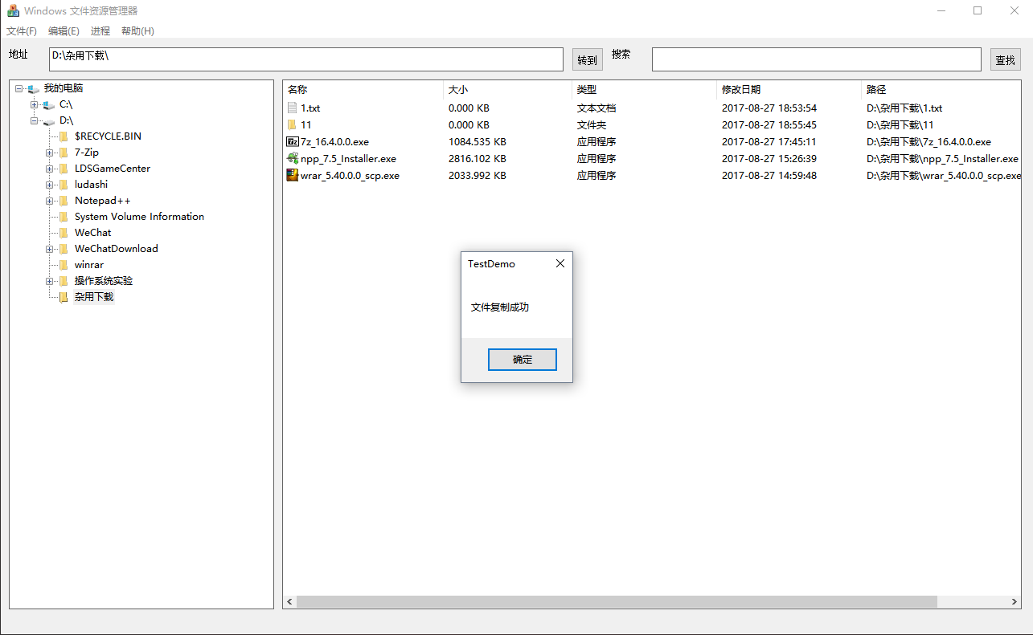

2）如果弹出以下对话框，则请检查是否已选中文件

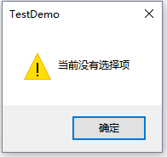

3）复制成功之后，再打开想要粘贴到的路径，单击右键，选择粘贴，如下图所示则为粘贴成功。

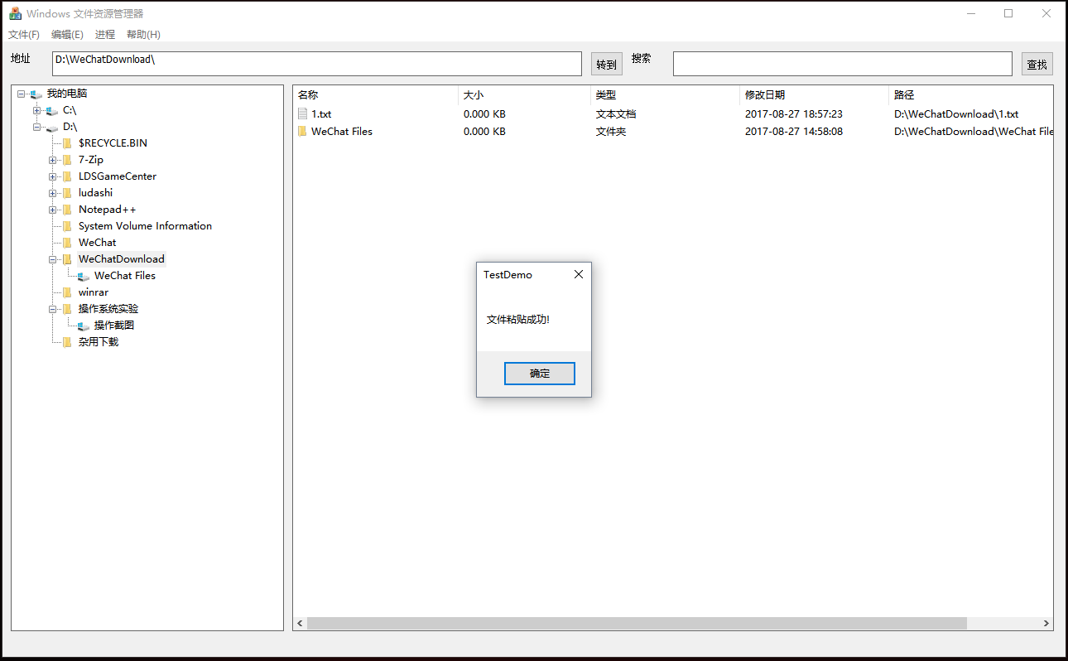

4）如果弹出以下对话框，则说明路径为空，粘贴失败

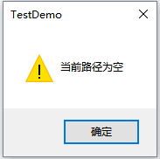

5）软件不允许重命名替换，且文件夹的复制粘贴操作相同，不再另外说明。

五、如何删除文件/文件夹

1）选中某个文件后，单击右键，弹出菜单，选择“删除”

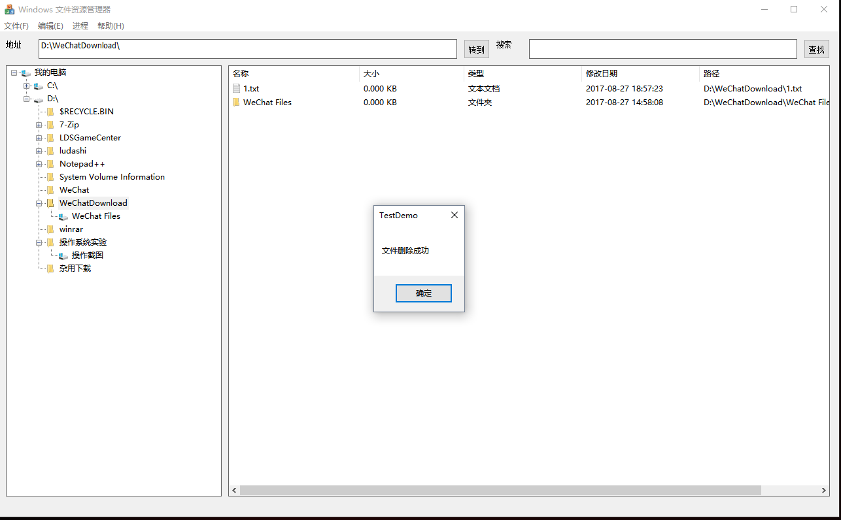

2）如上图所示，即为则删除成功，结果如下图所示

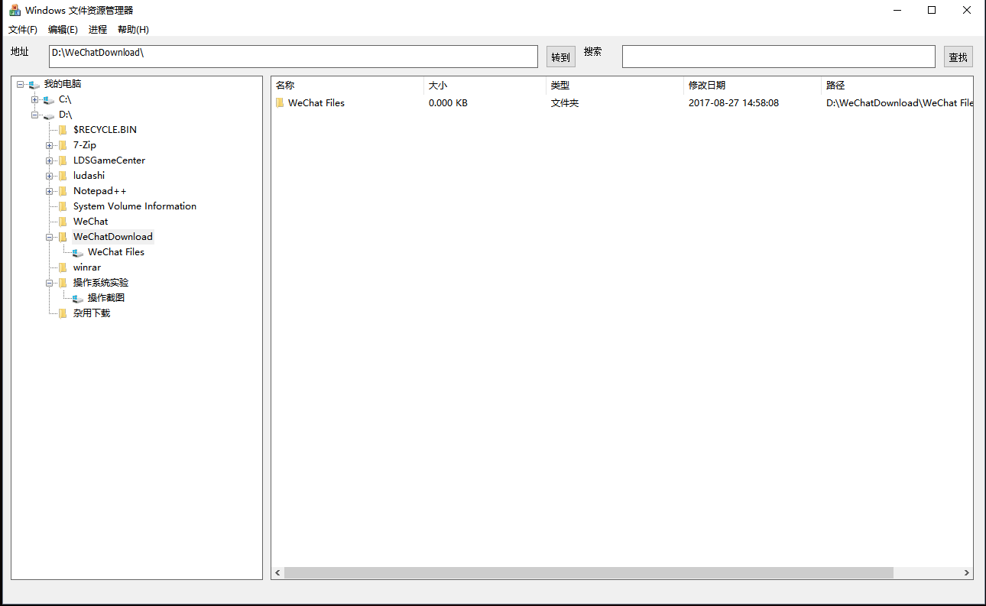

3）同理，未选中文件或路径为空时，会弹出对话框提示



六、 如何移动文件

1）选中某个文件后，单击右键，选择“移动”，并在弹出的对话框的文本框中填写要移动到的文件的路径（注意：不要加上文件名）

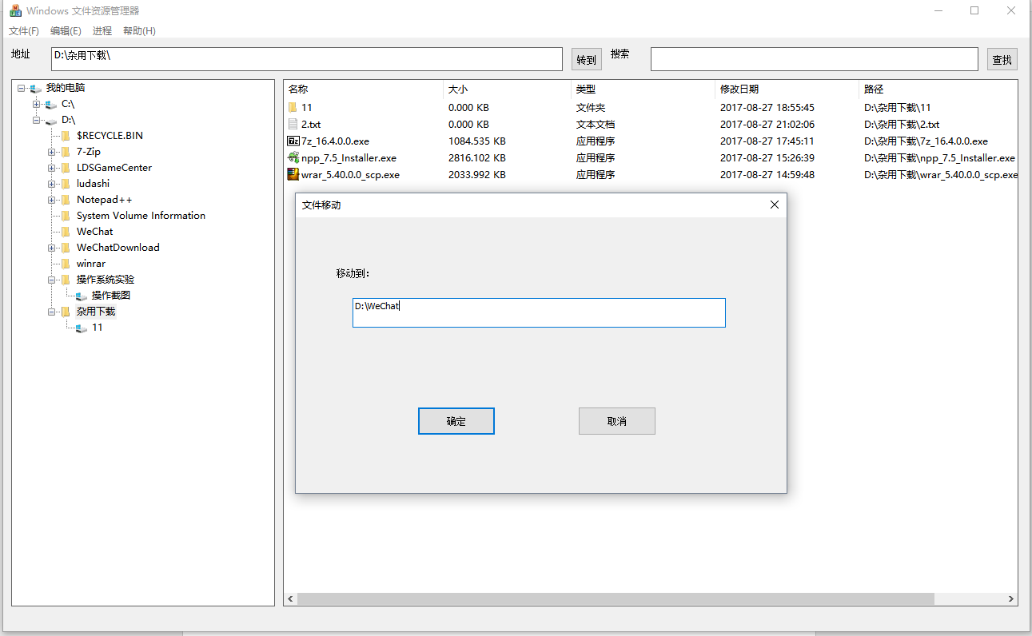

2）如下图所示，即为移动成功

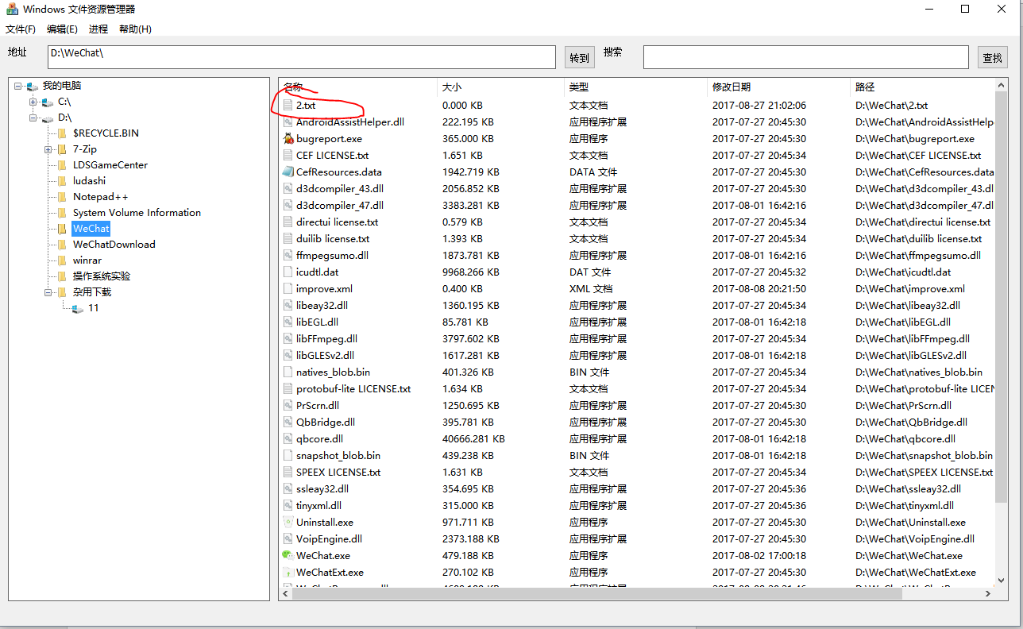

3）同理，未选中文件或路径为空时，会弹出对话框提示



七、如何重命名文件

1）选中某个文件后，单击鼠标右键，选择“重命名”，并在弹出的对话框的新文件名一栏中，填写新的文件名

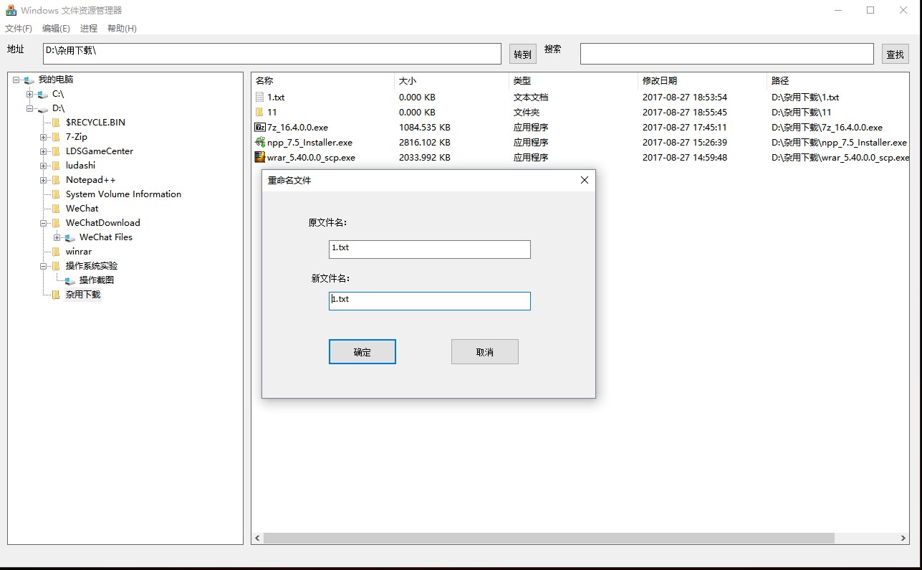

2）单击“确定”按钮，完成重命名，如下图所示，即为成功

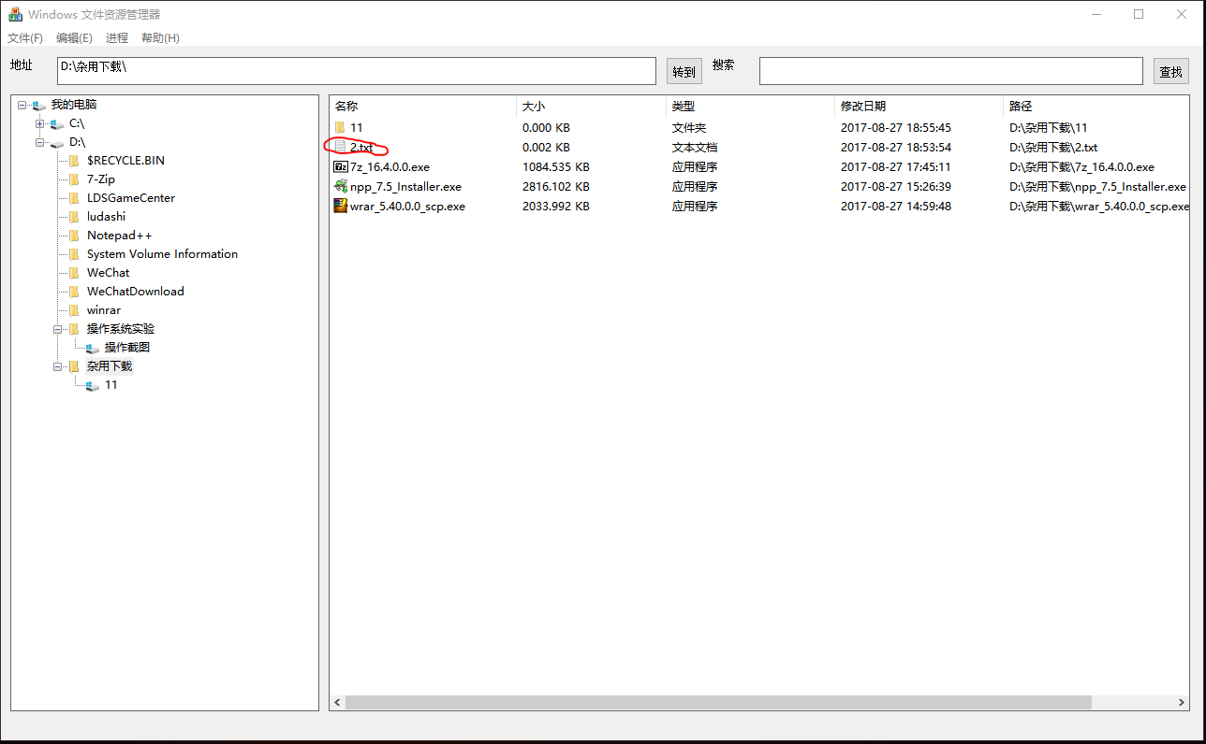

3）同理，未选中文件或路径为空时，会弹出对话框提示



八、如何查看正在运行的进程

单击顶部菜单栏中的“进程”一项，然后选择“进程管理器”，则可查看正在运行中的进程

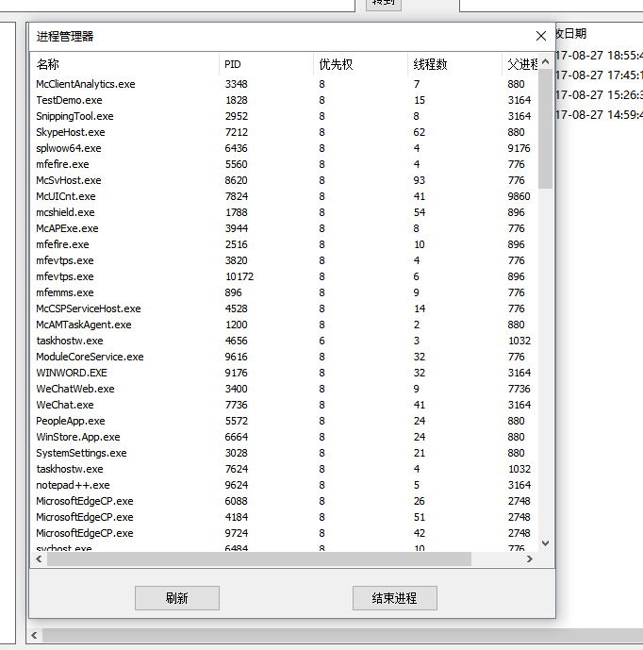

九、如何结束进程

单击“进程管理”中右下部的结束进程按钮，则可以结束某一个进程

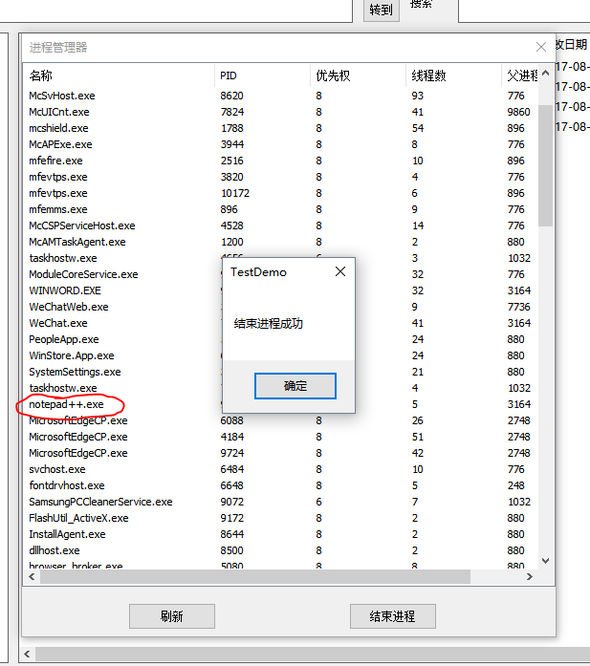

十、作者寄语

希望以后能够再继续改进这个资源管理系统，虽然它现在还很简单，但是在编写它的代码过程中，我们也学到了很多，这应该才是这个资源管理系统最重要的意义。